Universitatea Tehnica a Moldovei

Facultatea “Calculatoare,Informatica si Microelectronica”

**Raport**

Sisteme multimedia

Lucrarea de laborator nr.4

Tema: **Aplicații Web multimedia. HTML, XHTML, CSS**

A efectuat : st. gr. FAF-131, Adauge Marius

A verificat : lect.sup., Sava Nina

Chișinău 2016

**Sarcina:**

Realizarea unei aplicații web multimedia utilizînd noțiunile din **HTML, XHTML, CSS.**

**Teorie:**

1. Cum se descifrează HTML?
   * hypertext markup language
2. Cum poate fi făcut public un document HTML. Cum se numesc marcajele introduse de HTML?
   * Un document HTML poate fi făcut public prin instalarea lui pe un server Web.
   * Marcajele introduse de HTML poartă numele de tag-uri HTML.
3. Care sunt versiunile de HTML?

* HTML 1.0 (~1991) - draft CERN, 20 de taguri
* HTML 2.0 (~1995) - standard, 49 taguri
* [HTML 3.2](http://www.w3.org/TR/REC-html32-19970114) (~1997) - standard, adoptă mare parte din tagurile propuse de Netscape, asigură suport pentru tabele, a fost propusă extinderea prin MathML pentru a permite includerea de formule matematice
* [HTML 4.0](http://www.w3.org/TR/html4/) (~1998) - standard, primul conform International Standard ISO 8879, suport CSS, obiecte multimedia, limbaj script extins, facilități pentru tipărirea paginilor etc.
* [HTML 5.0](http://www.w3.org/TR/2009/WD-html5-diff-20090825/) (~2008) - draft, include MathML si SVG în documente HTML, adaugă tag-uri pentru *dialog*,*video*, *audio*, *embed*, *progress*, *canvas* etc.

1. Ce tipuri de taguri există?
   1. Taguri pentru structura
   2. Taguri pentru implimentarea prezentare
   3. Taguri pentru implimentarea activitatii
2. Ce reprezintă XHTML?
   1. Este o versiune strictă și "curată" de HTML 4.01. Este un standard W3C. Se bazează pe XML. Se descifreaza EXtensible HyperText Markup Language.
3. Ce reprezintă tehnologia CSS?
   1. Tehnologia **CSS** (Cascading Style Sheets) este un standard pentru formatarea elementelor unui document HTML. Ea a apărut în primul rînd din dorința de a putea formata unitar toate paginile unei aplicații într-o manieră ușoară și flexibilă.
4. În cîte moduri pot fi adăugate elementele css la un document?

Există 3 moduri diferite de a adăuga elemente css la un document:

* **Internal Style Sheet**  
  Se definește cu ajutorul tagului <style> în interiorul secțiunii <head> din document.
* **Inline Style**  
  Se definește ca atribut în interiorul unui tag:  
  <p style="color:sienna;margin-left:20px">Text paragraf.</p>   
  Nu se recomandă utilizarea acestui stil pentru că se pierde din lizibilitate.
* **Extenal Style Sheet**  
  Se definește în fișiere externe paginii html și are avantajul că este aplicabil mai multor pagini prin simpla incluziune a unelui fișierului prin intermediul unui tag <link>

**Realizare:**

Codul HTML conține tag-ul **head** în care se face referința la fișierul CSS și de-asemenea la librăria bootstrap. Cu ajutorul bootstrap-ului s-a reușit împărțirea paginii web în rânduri și coloane (Grid Layout).

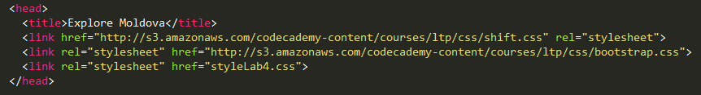

Tag-ul **body** constă din **header** și câteva **div­-**uri. Header-ul la rândul său este alcătuit din bara de navigare:

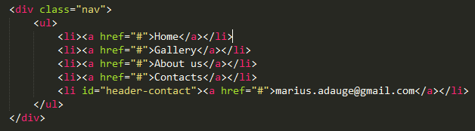

și conținut:

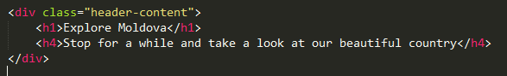

Fiecare din acestea sunt stilate prin CSS. Clasa *nav* atribuită unui **div** specifică dimensiunile acestuia și culoara background-ului (alb, semitransparentă):

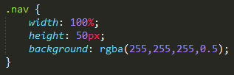

CSS permite de a ținti anumite elemente din interiorul anumitor entități. De exemplu, a fost posibilă stilarea separată a link-urilor și a listelor ce se conțin în vreun oarecare **div** care are clasa *nav:*

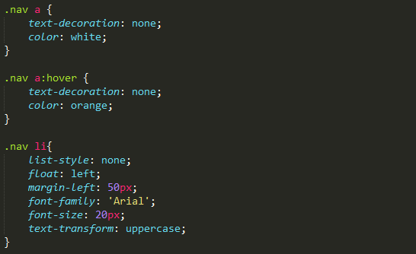

**Rezultate**

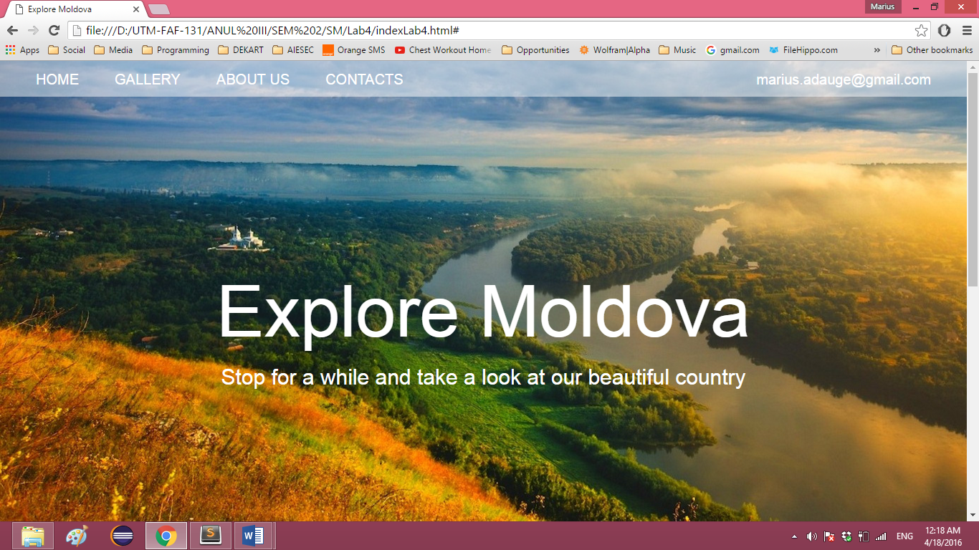

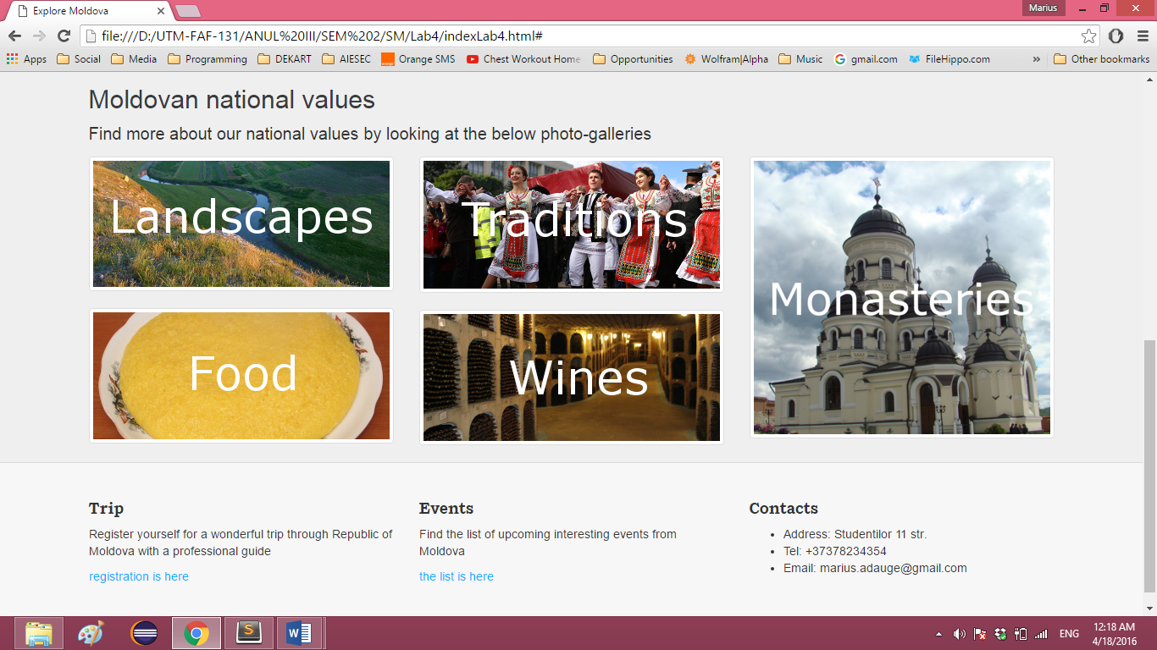

**Concluzie:**

Lucrarea data de laborator a fost o recapitulare a cunoștințelor legate de HTML, CSS și XHTML. Multe lucruri deja le cunoșteam întrucât am mai utilizat tehnologiile date pentru a crea aplicații web. Aplicațiile web sunt vast folosite acum și sunt bazate, în general, pe protocolul HTTP, permițând o comunicare eficientă client-server.

**Appendix:**

Codul sursă: <https://github.com/MarcusAdauge/SM-Labs>